ΦΥΣΙΚΗ ΙΙ - Σειρά Ασκήσεων 3

(Διάθλαση, συμβολή, λεπτά υμένια)

Ημερομηνία παράδοσης: Παρασκευή 3/03/2000

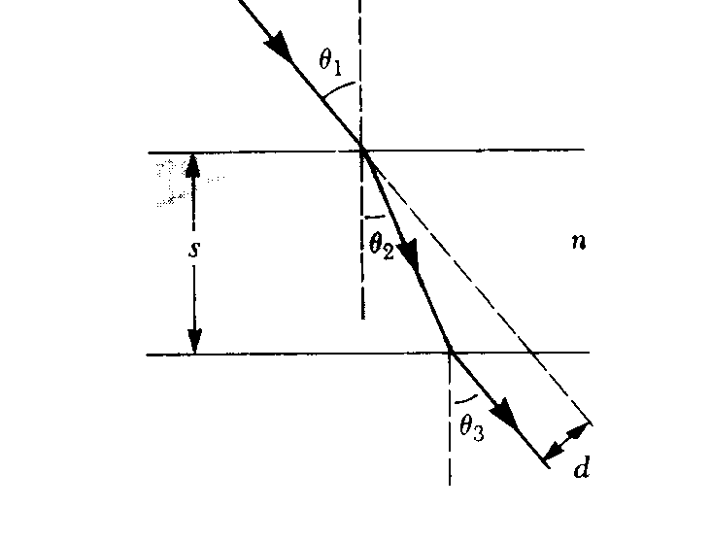
1. Mια λεπτή δέσμη φωτός διέρχεται δια μέσου γυάλινης πλάκας πάχους s=1cm και δείκτη διάθλασης n=1,52. Η δέσμη εισέρχεται από τον αέρα υπό γωνία θ₁=30^{ο}. Υπολογίστε την παράλληλη μετατόπιση d της δέσμης, όπως φαίνεται στο σχήμα. (Serway, κεφ. 35, άσκηση 50)
2. Ένα ψάρι σε μία λίμνη βρίσκεται σε απόσταση 15m από την ακτή. Ποιό είναι το ελάχιστο βάθος στο οποίο το ψάρι μόλις βλέπει έναν μικρό βράχο στην ακτή; (Serway, κεφ. 35, άσκηση 34)
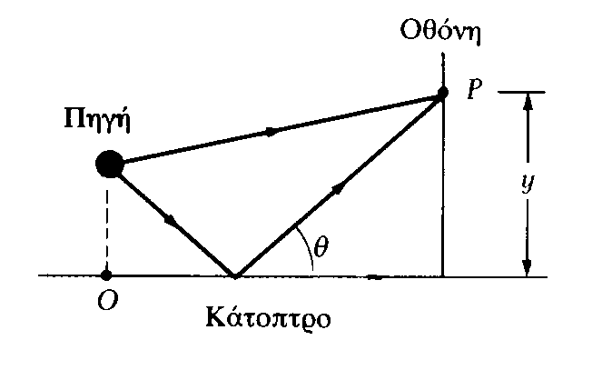3. Κροσσοί συμβολής παράγονται σε μία οθόνη και στο σημείο Ρ ως αποτέλεσμα των απευθείας ακτίνων από την πηγή μήκους κύματος 500 nm και των ανακλώμενων ακτίνων από το κάτοπτρο, όπως φαίνεται στο σχήμα. Αν η πηγή βρίκεται 100m αριστερά της οθόνης και 1cm πάνω από το κάτοπτρο, βρείτε την απόσταση y (σε mm) του πρώτου σκοτεινού κροσσού πάνω από το κάτοπτρο.(Serway,κεφ.37,άσκ.50).
4. Μια γυάλινη πλάκα (n = 1,61) καλύπτεται από ένα λεπτό στρώμα ελαίου (n = 1,2). Μία μονοχρωματική δέσμη φωτός στον αέρα προσπίπτει κάθετα στην επιφάνεια του ελαίου. Η παρατήρηση της ανακλώμενης δέσμης δείχνει καταστρεπτική συμβολή στα 500 nm και ενισχυτική στα 750nm χωρίς παρεμβολή μεγίστων ή ελαχίστων. Υπολογίστε το πάχος του στρώματος του ελαίου. (Serway,κεφ.37,άσκ.60).

